Git, GitHub y Markdown
Adolfo Sanz De Diego
Noviembre 2016

Acerca de

Autor
- Adolfo Sanz De Diego
  - Blog: asanzdiego.blogspot.com.es
  - Correo: asanzdiego@gmail.com
  - GitHub: github.com/asanzdiego
  - Twitter: twitter.com/asanzdiego
  - LinkedIn: in/asanzdiego
  - SlideShare: slideshare.net/asanzdiego

Licencia
- Este obra está bajo una licencia:
  - Creative Commons Reconocimiento-CompartirIgual 3.0

Fuente
- Las slides y sus fuentes las podéis encontrar en:
  - https://github.com/asanzdiego/curso-git-github-markdown-2016

Introducción

Enlaces imprescindibles
- Pro GIT (sobre todo temas 1, 2, 3 y 6):
  - https://git-scm.com/book/es/v2
- Página oficial de Git:
  - https://git-scm.com/
- Página oficial de GitHub:
  - https://github.com/
- Chuleta de la sintaxis de Markdown:
  - http://warpedvisions.org/projects/markdown-cheat-sheet

Otros enlaces de interés
- Aprender GIT... y de camino GitHub:
  - https://github.com/oslugr/curso-git
- Minitutorial de GIT:
  - https://try.github.io/
- Tutorial de GIT de codecademy;
  - https://www.codecademy.com/learn/learn-git
- How GitHub Uses GitHub to Build GitHub:
  - http://zachholman.com/talk/how-github-uses-github-to-build-github/

Uso básico de Git

Sistema Control de Versiones
"Sistema que registra los cambios realizados sobre un archivo o conjunto de archivos a lo largo del tiempo, de modo que puedas recuperar versiones específicas más adelante."
- https://git-scm.com/book/es/v2/Empezando-Acerca-del-control-de-versiones

VCS Locales
- Lo más simple: hacer copias de directorios.
- Aparecieron BD en local que guardan el registro de los cambios realizados a los archivos.

VCS Centralizados
- Un servidor central que guarda los cambios.
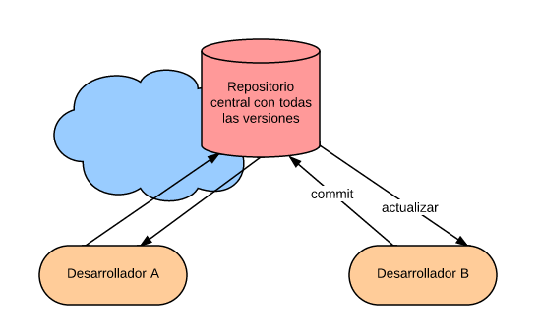

Pros y Contras VCS Centralizados
- Pros: más colaborativo que el local.
- Contras: dependes de un servidor central.

VCS Distribuidos
- Cada cliente no solo descarga la última copia, sino todo el repositorio.
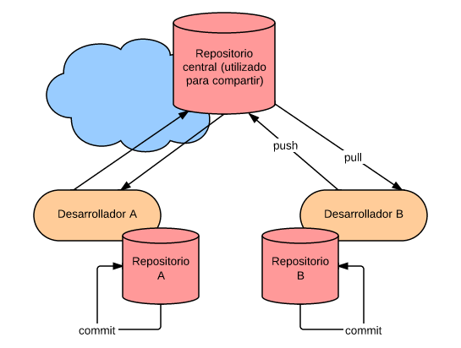

Ventajes VCS Distribuidos
- Puedes seguir trabajando aunque el repositorio remoto esté caido.
  - más autonomía
- La información está más replicada.
  - menos vulnerable
- Permite pruebas en local y subir solo lo relevante.
  - más limpieza

Características de Git
- Creado por Linux Torvalds, líder del equipo del kernel Linux.
- Objetivos cuando se creó:
  - Rápido
  - Sencillo
  - Multi rama
  - Distribuido
  - Grandes proyectos

Instalación
- Windows: https://git-scm.com/download/win
- Mac: https://git-scm.com/download/mac
- Linux: https://git-scm.com/download/linux

Configuración inicial
git config --global user.name "Nombre que quieras mostrar"
git config --global user.email "correo@electronico.es"

GUIs
- https://git-scm.com/downloads/guis

Iinicializar un reposiorio
- Crea el subdirectorio .git con archivos de git para gestionar el repositorio.
git init

El área de staging
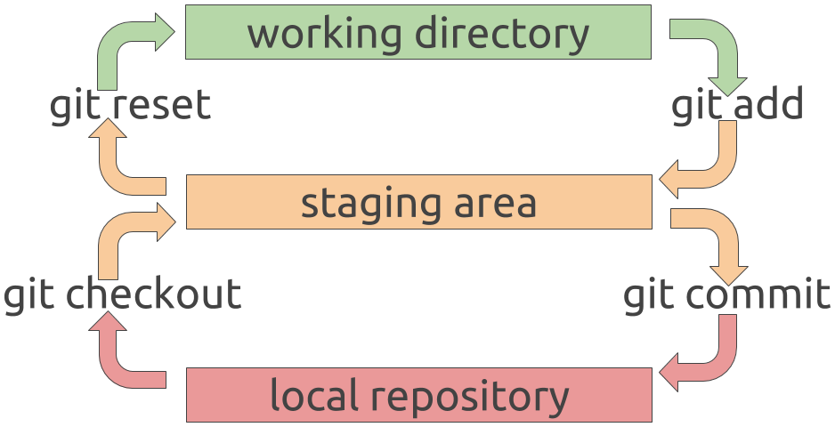

Ver el estado de los archivos
- Importante saber el estado de los archivos.
git status

Ver las diferencias
- Podemos ver las diferencias entre el área de staging y el área de trabajo.
git diff

Añadir archivos
- Podemos añadir los cambios de un fichero (o varios) al área de staging (desde el área de trabajo).
git add nombre-del-fichero
git add *.extension
git add -A

Grabar los cambios
- Para grabar los cambios realizados al repositorio (desde el área de staging).
git commit -m "mensaje corto descriptivo con los cambios"

Deshacer los cambios
- Para deshacer los cambios de un fichero (o varios) al area de staging (desde el repositorio).
git checkout nombre-del-fichero

Listado de cambios
- Para ver el listado de cambios realizados en el repositorio.
git log

Alias
- Podemos crear alias.
git config --global alias.list 'log --oneline --decorate --graph --all'

Ignorar archivos
- Podemos ignorar archivos añadiendolos al fichero .gitignore.

Creando etiquetas
- Existen etiquetas ligeras, y etiquetas anotadas (iguales pero estas con más información)
git tag nombre-etiqueta-lijera
git tag -a nombre-etiqueta-anotada -m "mensaje que acompaña a la etiqueta"

Etiquetas tardías
- Se puede crear una etiqueta conociendo el hash del commit (verlo con git log).
git tag -a nombre-etiqueta-anotada -m "mensaje que acompaña a la etiqueta" hash-del-commit

Ver una etiqueta
- Podemos ver información concreta de una etiqueta.
git show nombre-etiqueta

Sacar una etiqueta
- No podemos sacar una etiqueta, pero podemos colocar en nuestro directorio de trabajo una versión que coincida con alguna etiqueta, creando una rama nueva:
git checkout -b nombre-rama nombre-etiqueta

Uso básico de GitHub

Características de GitHub
- Plataforma de desarrollo colaborativo, que utiliza Git.
- Los repositorios son públicos, salvo con cuenta de pago.
- Tiene facetas de red social (perfil público, seguidores, estrellas, etc.)
- Nos permite gestionar organizaciones y equipos.
- Gestión de proyectos (wiki, releases, incidencias, gráficos, etc.)
- Servidor web.

Crear cuenta
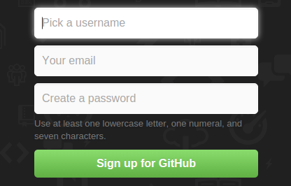

Crear repositorio
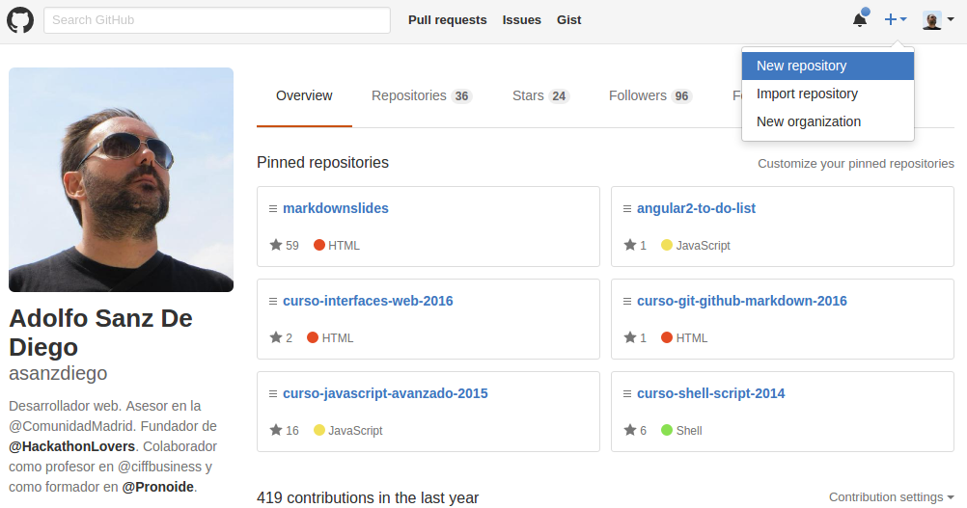

Cambiar avatar
- View profile and more > Settings > Profile
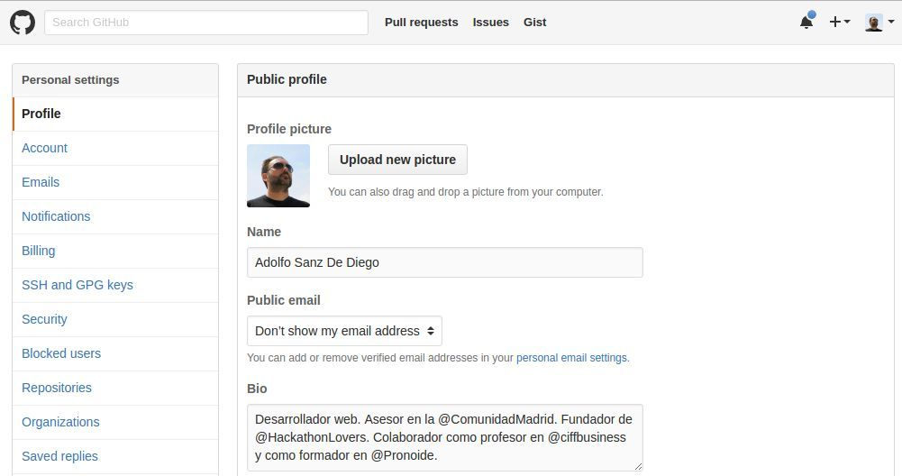

Doble factor de autentificación
- View profile and more > Settings > Security
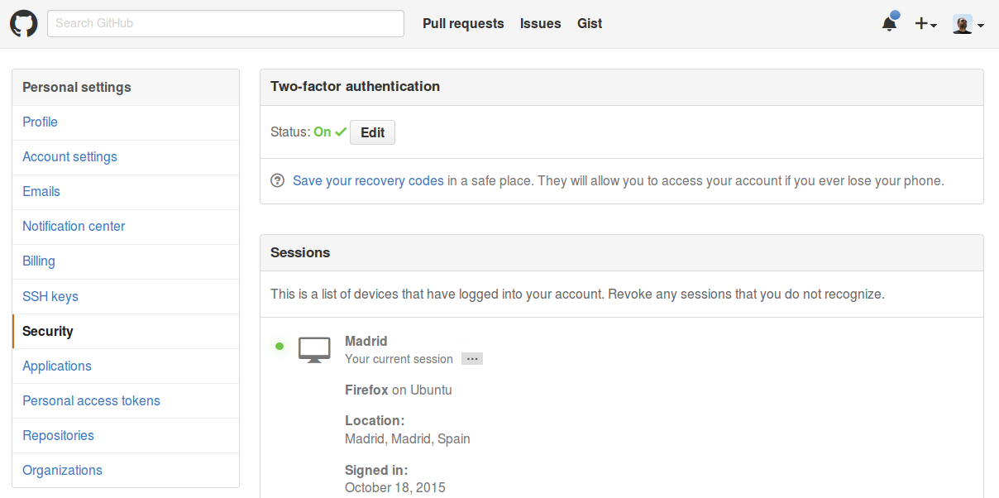

Uso social
- Características sociales:
  - Seguir a gente.
  - Seguir proyectos (watch).
  - Premiar proyectos (start).
  - Forquear proyectos (fork).
  - Crear organizaciones.

Uso avanzado de Git

Conectar un repositorio remoto
- Podemos conectar uno o varios reposiorios remotos a nuestro repositorio.
git remote add alias-repositorio-remoto url-repositorio-remoto

Descargar y combinar
- Podemos descargar y combinar los cambios remotos con los de tu repositorio local.
git pull alias-repositorio-remoto nombre-rama-repositorio-remoto

Enviar datos
- Podemos enviar datos al reposiorio remoto (solo si está up-to-date).
git push alias-repositorio-remoto nombre-rama-repositorio-remoto

Repos y ramas
- Normalmente:
git pull/push origin master

Clonar repositorios
- Clonar es como:
  - hacer un init
  - luego un remote add
  - luego un pull origin master
  - dejando las ramas remota y local en master
git clone url-repositorio-remoto

Resumen áreas
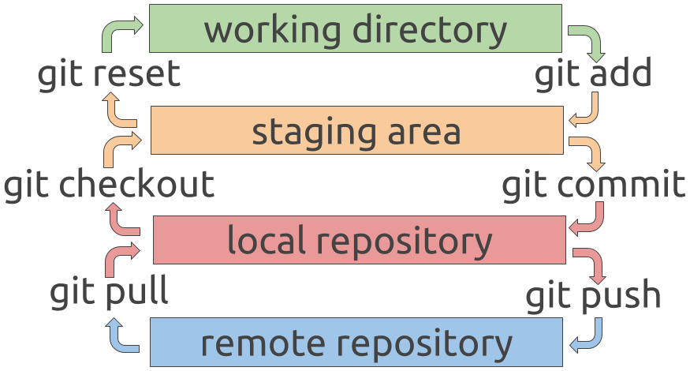

Crear una rama
- Podemos crear ramas que son apuntadores que podemos mover por los distintos snapshots.
- Solo la creamos, no nos situamos en ella.
git branch nombre-rama

Cambiar de rama
- El HEAD es el apuntador que usa GIT para saber en que rama estás.
- Cuando cambiamos de rama GIT cambia el HEAD y los ficheros de tu área de trabajo.
git checkout nombre-rama

Crear y cambiar de rama
- Podemos crear y cambiar de rama con un mismo comando.
git checkout -b nombre-rama

Ver las ramas y el HEAD
- Podemos ver las ramas y donde apunta el HEAD.
git log --oneline --decorate --graph --all
git branch -v

Fusionar ramas
- GIT es muy potente con la fusión de ramas.
git merge nombre-rama

Solucionar conflictos
- Si al hacer un merge existan conflictos GIT los apunta en los propios ficheros.
<<<<<<< HEAD:index.html
<div id="footer">contact : email.support@github.com</div>
=======
<div id="footer">please contact us at support@github.com</div>
>>>>>>> issue:index.html

Borrar ramas
- Una vez fusionado la rama en el master, conviene borrarla (solo nos deja si está fusionada).
git branch -d nombre-rama

Uso avanzado de GitHub

Añadir colaboradores
- Podemos dar permisos de push a quien queramos.
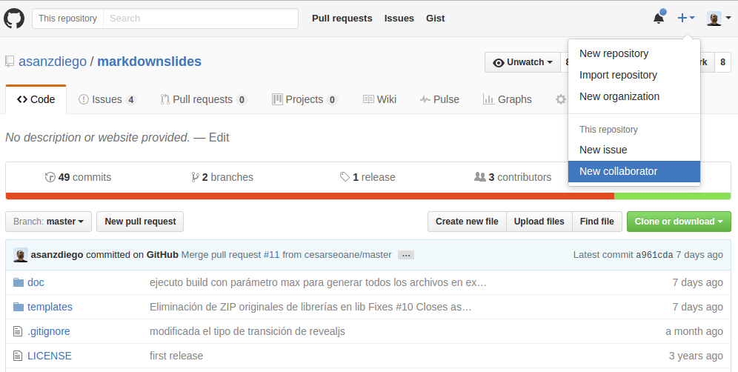

Crear organizaciones
- Podemos crear organizaciones.
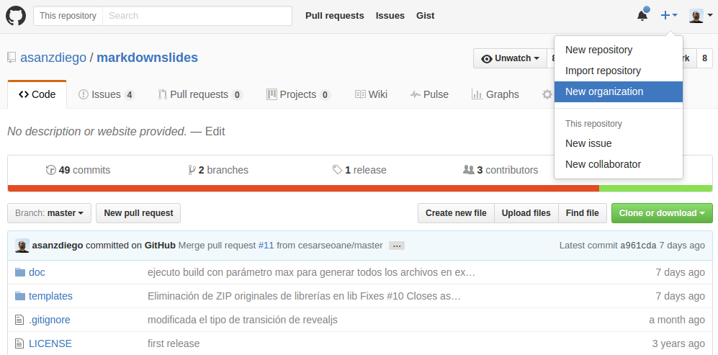

Gestionar organizaciones
- Dentro de las organizaciones podemos crear equipos y/o trabajar con colaboradores externos.
- El nivel de permisos se gestiona a nivel de equipo.
- Las personas tendrán los permisos de los equipos a los que pertenezca.
- Los permisos se otorgan a cada repositorio.

Forkear proyectos
- Para participar en un proyecto sin permisos de escritura, puedes forkearlo.
- Consiste en crear una copia completa del repositorio bajo tu control: se encontrará en tu cuenta y podrás escribir en él sin limitaciones.

Pull-requests
- Para enviar propuestas de mejora.
- Se usa mucho para proyectos que no son tuyos y en donde te gustaría colaborar.
- También se usa dentro de equipos para gestionar proyectos grandes.

Issues y Wikis
- Todos los repositorios de GitHub tienen asociados:
  - un gestor de incidencias (issues)
  - una wiki para documentar

GitHub pages
- Podemos tener servidor web en los repositorios simplemente configurandolo:
- Ver : https://pages.github.com/

Fichero README.md
- Nos lo muestra renderizado en la página del reposiorio.

Markdown

¿Qué es Markdown?
"Es un lenguaje de marcado ligero que trata de conseguir la máxima legibilidad y 'publicabilidad' usando texto plano."
- https://es.wikipedia.org/wiki/Markdown

Características principales
- Texto plano
- Sintaxis sencilla
- Legibilidad
- Publicabilidad
- Exportabiliad

Chuleta de Markdown:
- http://warpedvisions.org/projects/markdown-cheat-sheet

Editor online
- https://jbt.github.io/markdown-editor/

Encabezados
- <h1>, <h2>, <h3>
# Encabezado de primer nivel

## Encabezado de segundo nivel

##\# Encabezado de tercer nivel
- Equivalente a lo anterior.
Encabezado de primer nivel
==========================

Encabezado de segundo nivel
---------------------------

##\# Encabezado de tercer nivel ##\#

Listas no numeradas
- No enumeradas:
  - se puede usar el menos
  - se puede usar el asterísico
  - se puede usar el más
- se puede usar el menos
* se puede usar el asterísico
+ se puede usar el más

Listas numeradas
- Enumeradas:
  - Primer elemento
  - Segundo elemento
  - Tercer elemento
1. Primer elemento
1. Segundo elemento
1. Tercer elemento

Formato (negrita, cursiva, tachado)
- Texto en cursiva con un asterisco o con un guión bajo.
- Texto en negrita con dos asteriscos o con dos guiones bajos.
- Texto tachado con dos virgulillas.
- Texto negrita con **dos asteriscos** o con __dos guiones bajos__.
- Texto cursiva con *un asterisco* o con _un guión bajo_.
- Texto tachado con ~~dos virgulillas~~.

tablas
Header | Header | Right
Cell | Cell | $10
Cell | Cell | $20
| Header | Header | Right |
| ------ | ------ | -----: |
| Cell | Cell | $10 |
| Cell | Cell | $20 |

Citas
"No hay camino hacia el Software Libre, el Software Libre es el camino"
> "No hay camino hacia el Software Libre,
el Software Libre es el camino"

Código
require(maps) # activación de librería
require(mapproj) # se usará para projection="polyconic"
# Cargar los datos
# unemp incluye datos para condados de los Estados Unidos continentales.
data(unemp) # Datos de desempleo
data(county.fips) # mapa de los condados
require(maps) # activación de librería
require(mapproj) # se usará para projection="polyconic"
# Cargar los datos
# unemp incluye datos para condados de los Estados Unidos continentales.
data(unemp) # Datos de desempleo
data(county.fips) # mapa de los condados

Enlaces
- Enlace con texto
- Enlace sencillo: -https://github.com/asanzdiego/curso-git-github-markdown-2015
- [Enlace con texto](https://github.com/asanzdiego/curso-git-github-markdown-2015)

- Enlace sencillo:
-<https://github.com/asanzdiego/curso-git-github-markdown-2015>

Imágenes
- Este obra está bajo una licencia:
- Este obra está bajo una licencia:

<div style="text-align:center">![Creative Commons BY SA](../img/cc-by-sa.png)</div>

